МИНИСТЕРСТВО ОБРАЗОВАНИЯ И НАУКИ РОССИЙСКОЙ ФЕДЕРАЦИИ
Федеральное государственное автономное образовательное учреждение высшего образования
Национальный исследовательский ядерный университет
«МИФИ»

ИНСТИТУТ ФИНАНСОВЫХ ТЕХНОЛОГИЙ И ЭКОНОМИЧЕСКОЙ БЕЗОПАСНОСТИ

КАФЕДРА ФИНАНСОВОГО МОНИТОРИНГА

ОТЧЕТ
ПО ЛАБОРАТОРНОЙ РАБОТЕ №2
Изучение сервисов аналитики Google.Trends, Yandex.Wordstat
ПО КУРСУ «РИАС»

Выполнил ________________ Ускова Е.А. (С22-712).

Преподаватель ______________ Прохоров И.В.

Оценка ___________________ Дата ___________

Москва 2026

- Введение
Цель работы: научиться работать с сервисами аналитики поисковых запросов Google.Trends, Яндекс.Вордстат. Научиться работать с поисковыми системами, составлять корректные запросы, оценивать поисковую выдачу.
- Дерево поисковых запросов
Глубина дерева запросов | Поисковый запрос
- Предметная область (цель) | Machine Learning, Машинное обучение
2. Уровень задач | Обучение с учителем, Нейронные сети, Классификация данных
3. Технологический уровень (инструменты) | Python, TensorFlow, PyTorch, Scikit-learn
4. Уровень объектов | Линейная регрессия, Random Forest, Градиентный бустинг

- Построение и анализ тренда запросов по предметной области

Построение и анализ тренда запросов по предметной области
Для релевантности соответствующих запросов, при использовании Google Trends будем использовать английскую версию запросов, а Yandex.Wordstat лучше воспринимает русскоязычную версию.
При работе с поисковыми запросами в Google.Trends были взяты
сформированные запросы из дерева. Полученные данные представлены на
рисунках ниже.

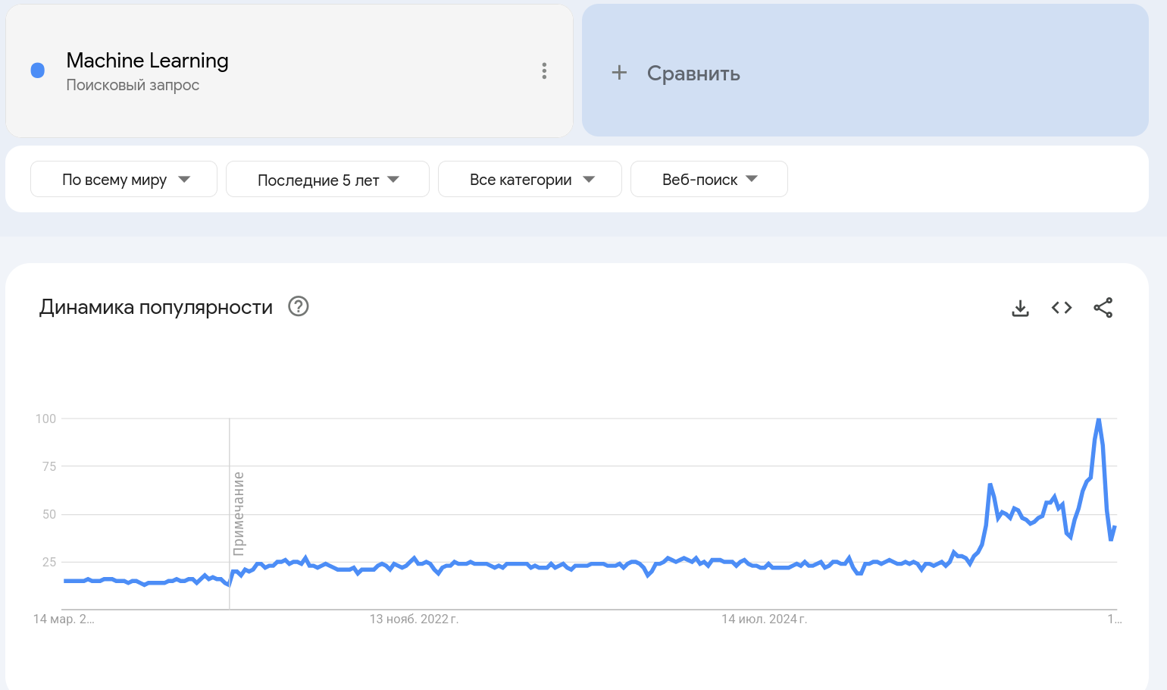
Рисунок 1. График запросов в Google.Trends

График демонстрирует резкий скачок интереса к направлению машинного обучения в середине 2025 года, далее рост только продолжается.

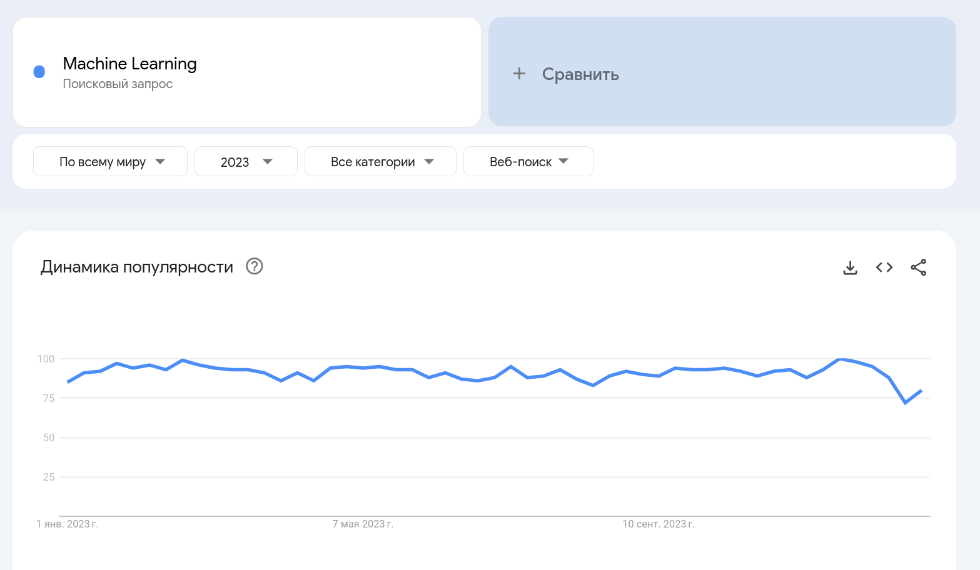
Рисунок 2. График запросов в Google.Trends (2023 год)

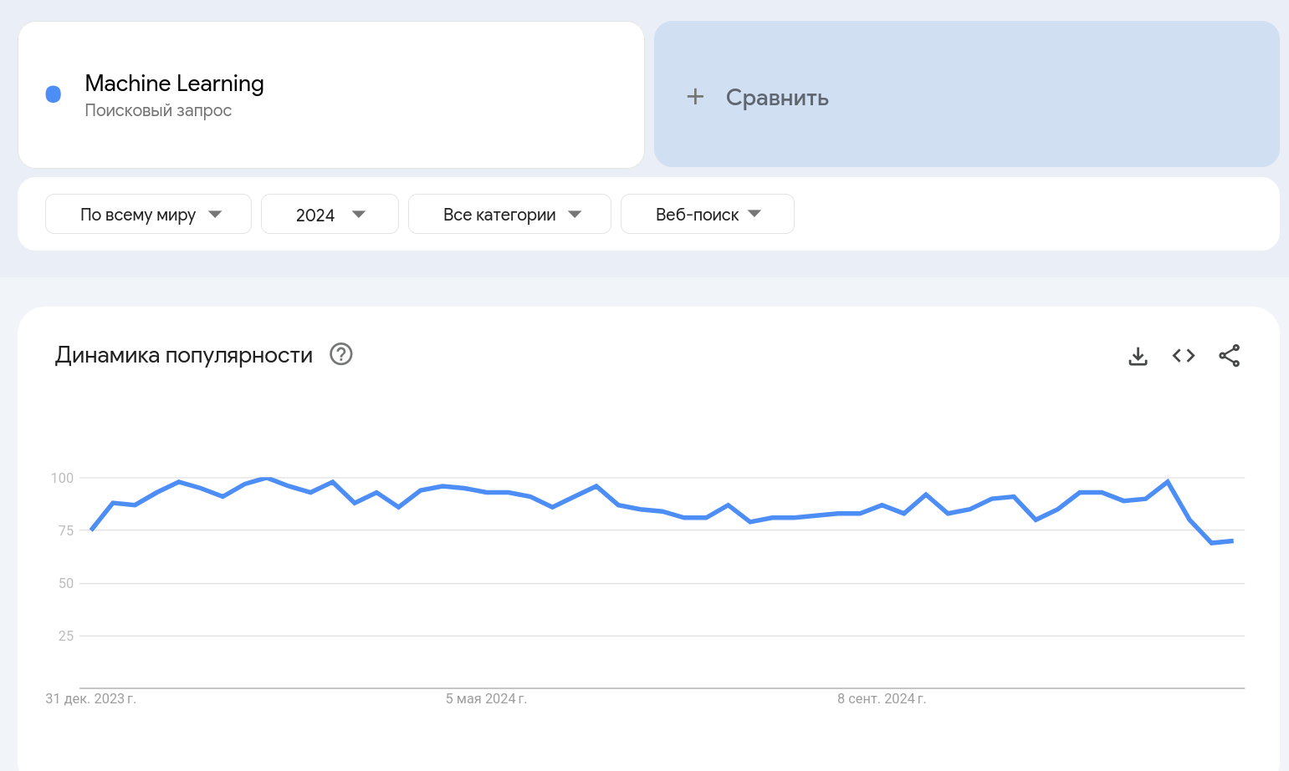
Рисунок 3. График запросов в Google.Trends (2024 год)

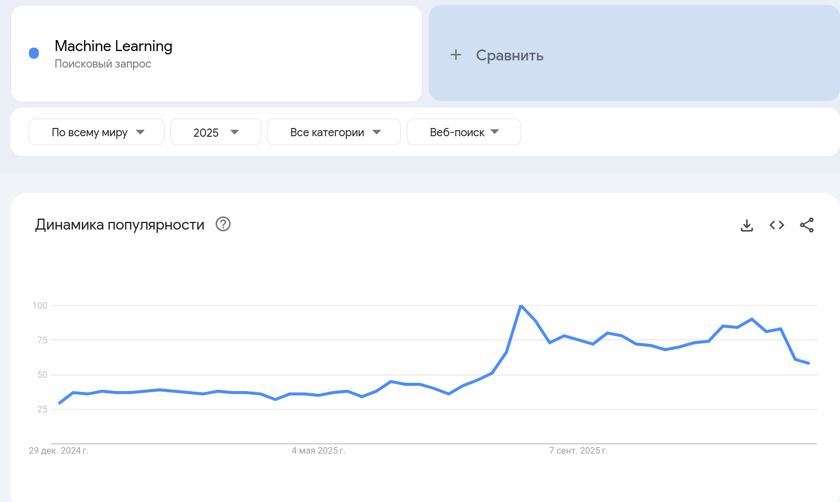
Рисунок 4. График запросов в Google.Trends (2025 год)
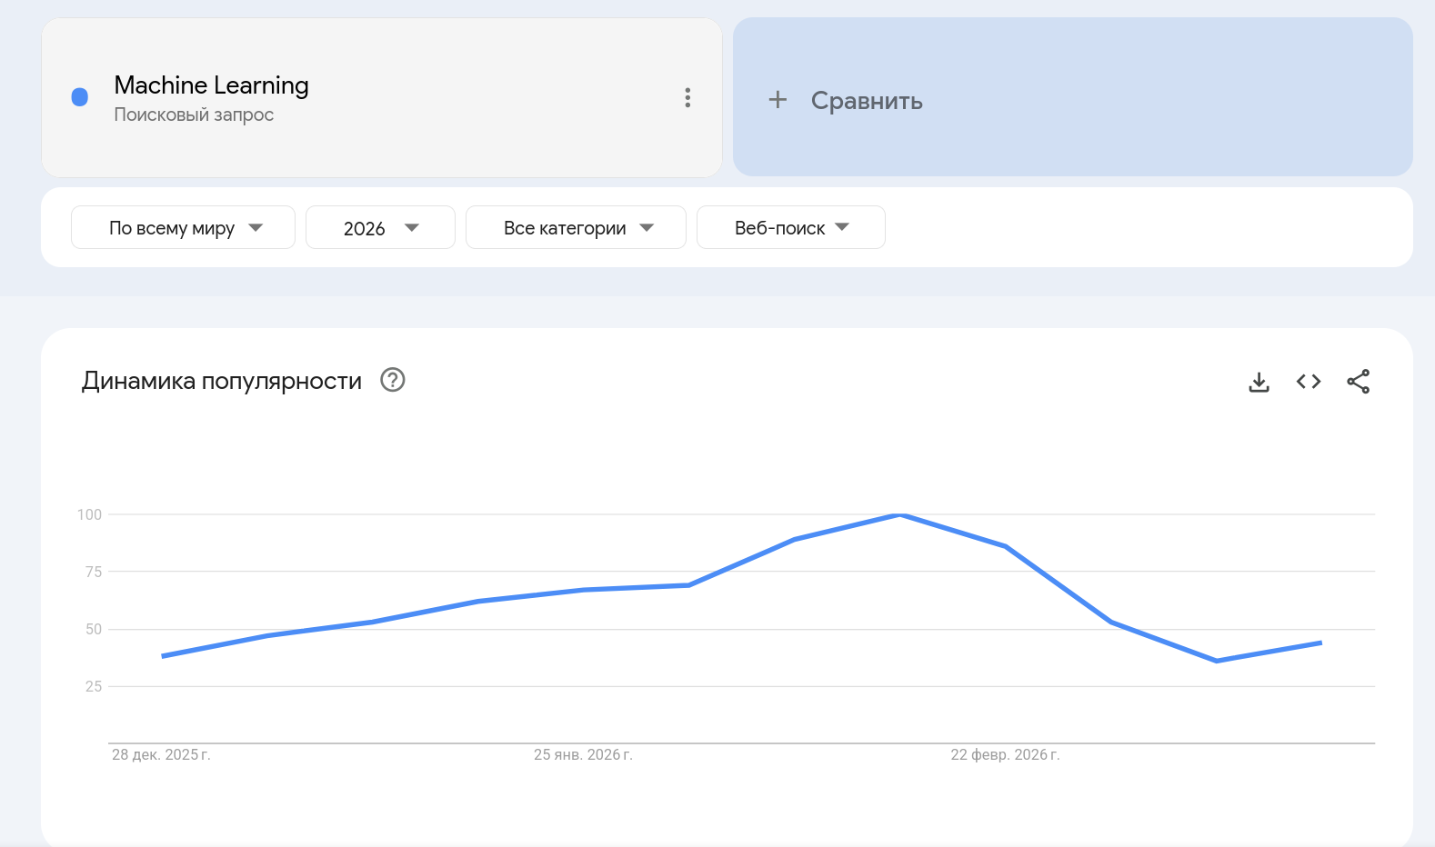
Рисунок 5. График запросов в Google.Trends (2026 год)

Анализ графиков подтверждает предположение о скачке летом 2025 года, рост продолжается и в настоящее время (2026 г.)

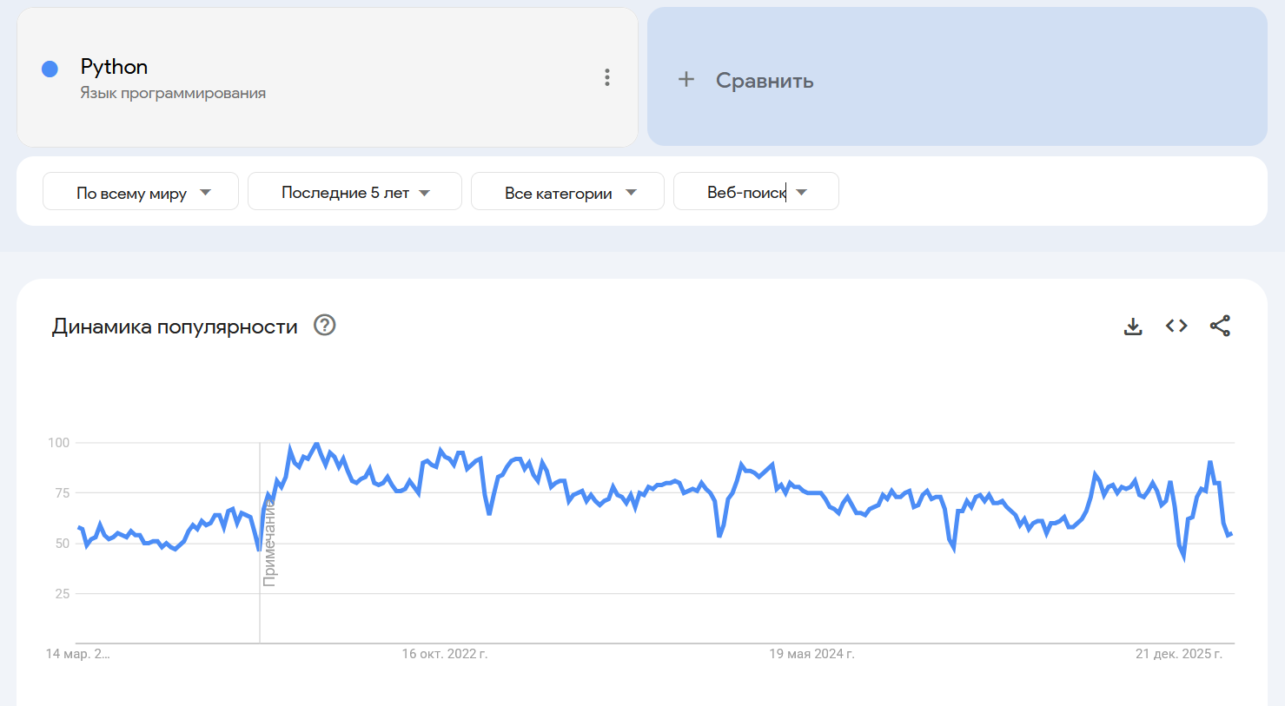
Рисунок 6. График запросов в Google.Trends (инструменты)
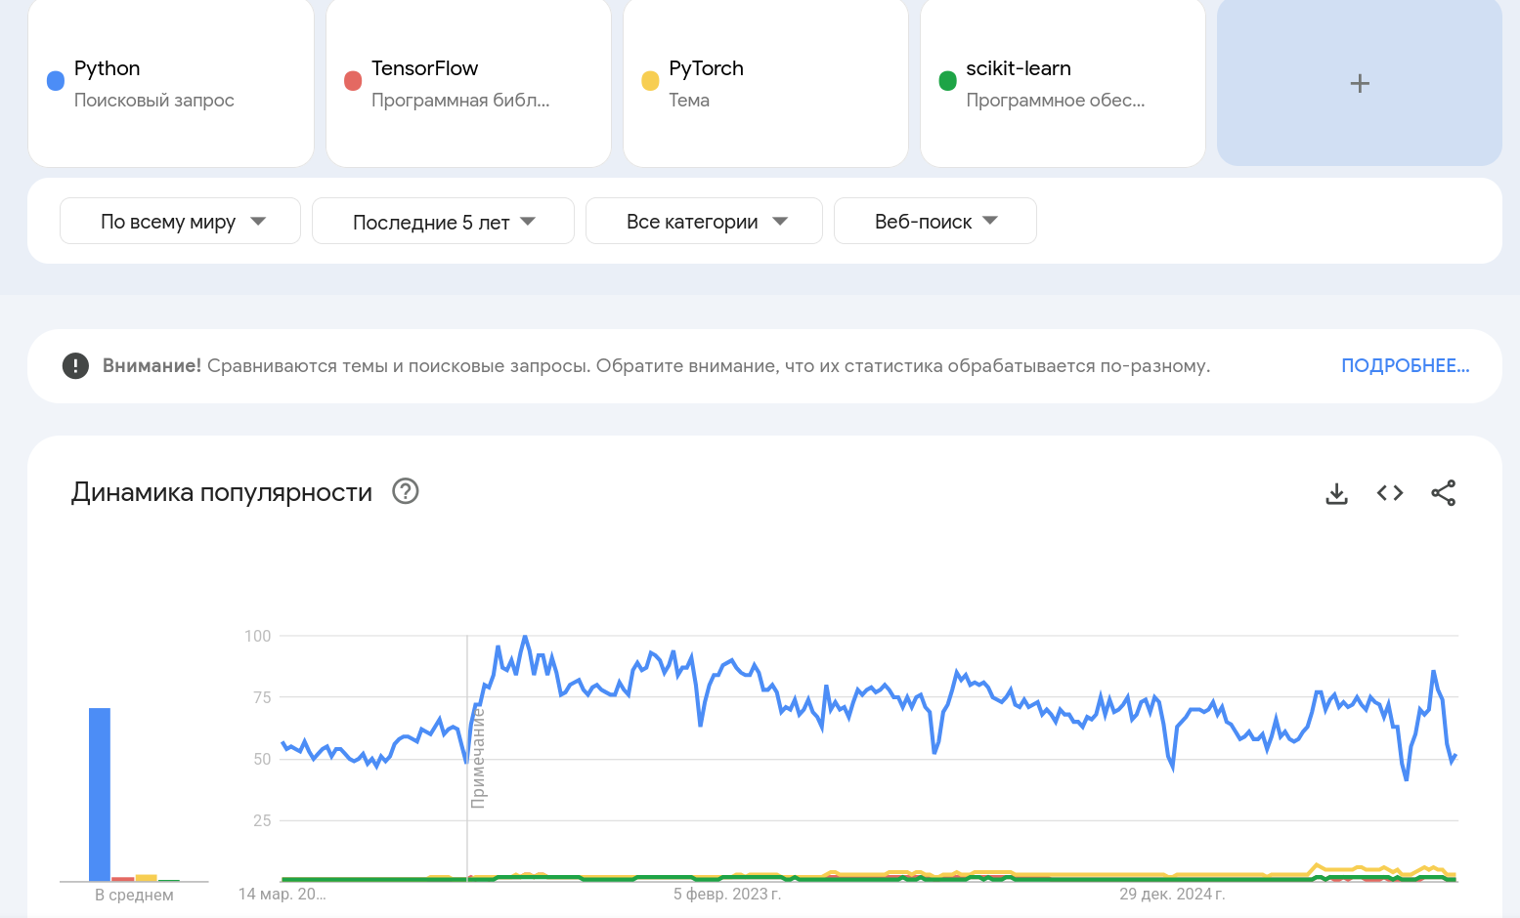

Рисунок 7. Сравнение графиков запросов инструментов Machine Learning
Из графиков можно заметить, что Python – как язык программирования, использующийся преимущественно для анализа данных и машинного обучения, кратно превышает в количестве запросов, нежели конкретные инструменты.

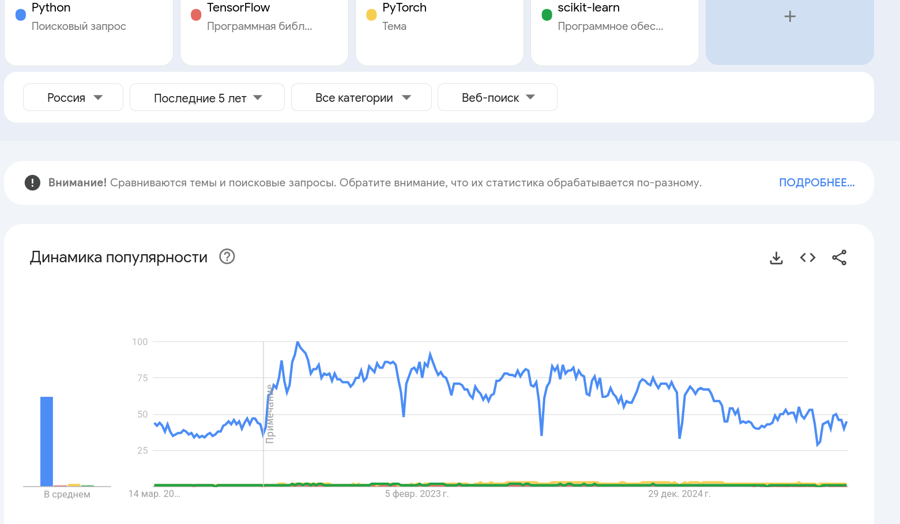
Рисунок 8. Сравнение графиков запросов инструментов ML в РФ
Ситуация в РФ примерно такая же, как и во всём мире.

- Изучение статистики по поисковым запросам при помощи инструмента Яндекс.Wordstat
В качестве следующего инструмента для анализа возьмем
Яндекс.Wordstat.

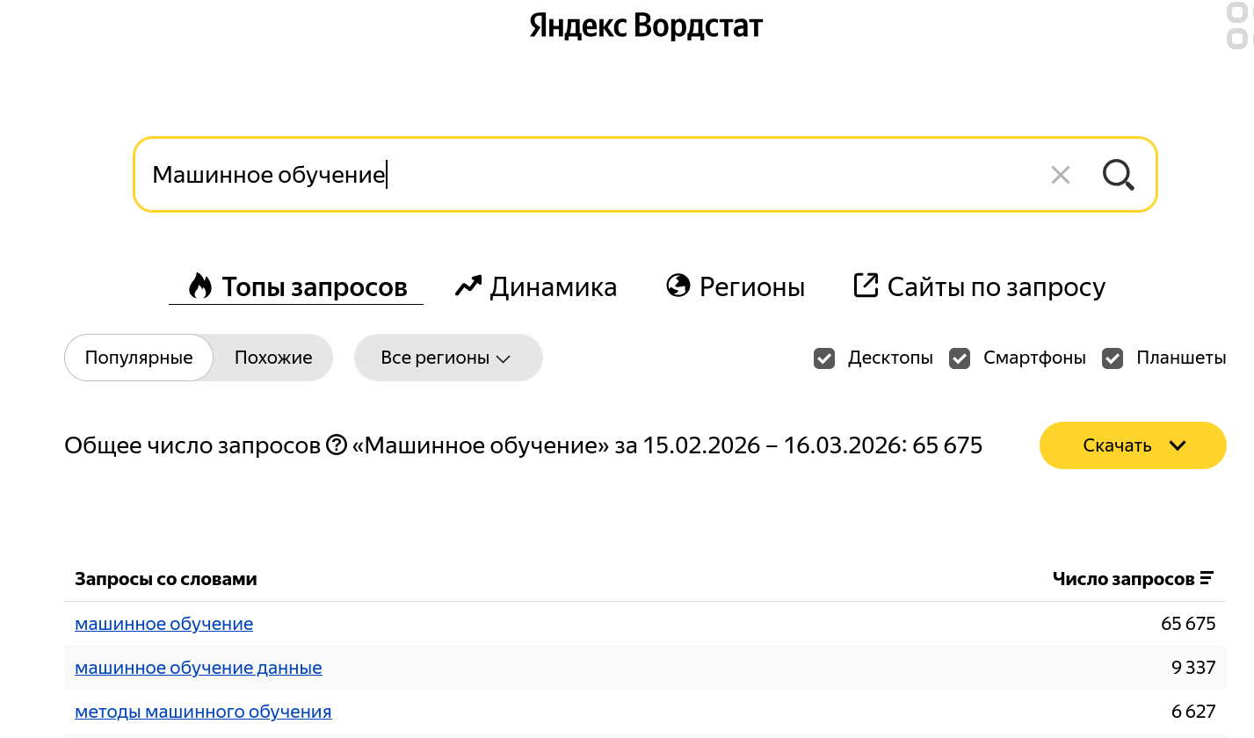
Рисунок 9. Иллюстрация запросов в Яндекс.Wordstat для всех устройств (на русском языке).

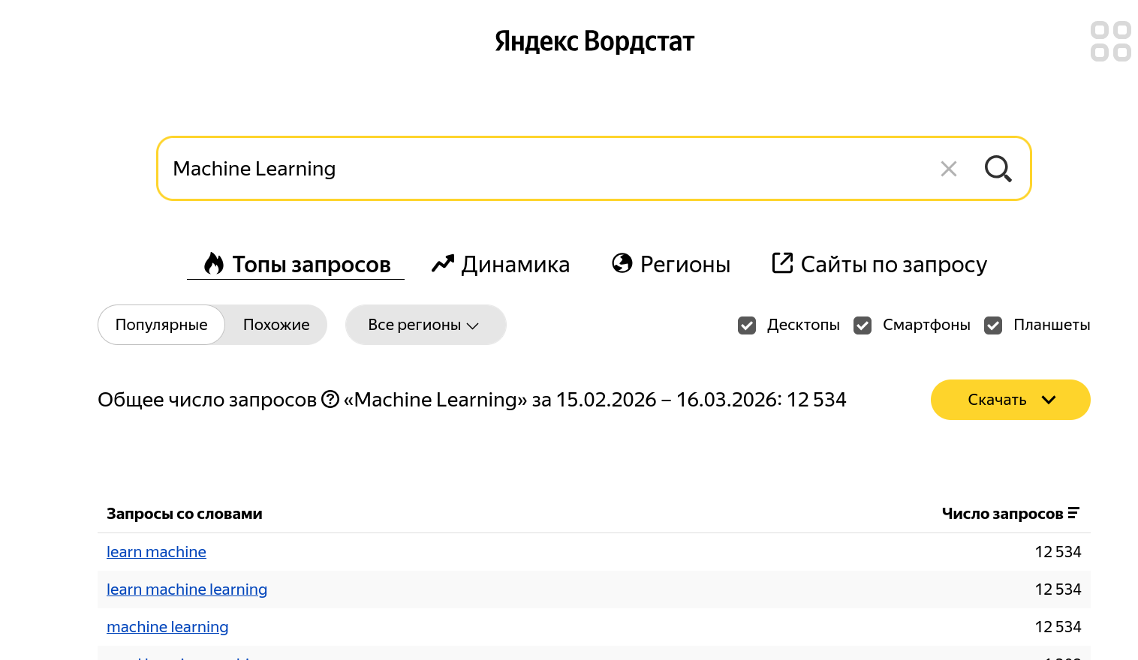
Рисунок 10. Иллюстрация запросов в Яндекс.Wordstat для всех устройств (на английском языке).

Как видно из скриншотов выше, запрос на русском языке обеспечивает большую поисковую выдачу, что подтверждает необходимость использования в сервисе Яндекса именно русской вариации.

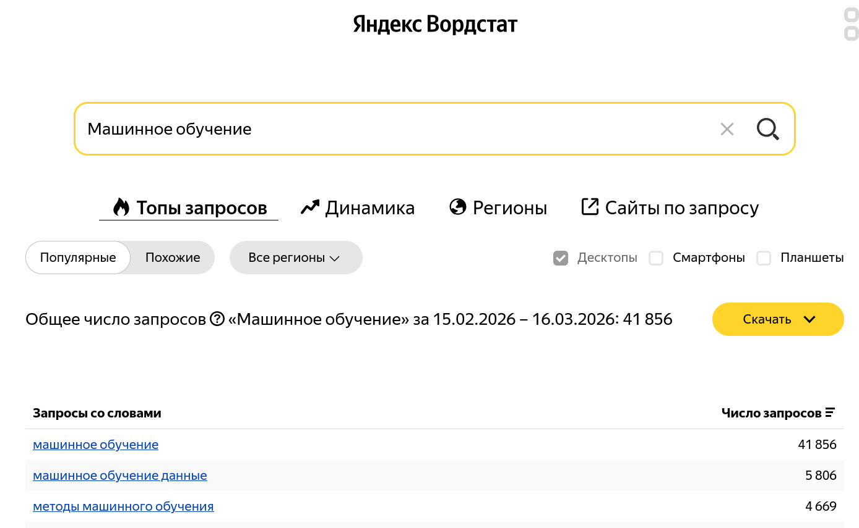
Рисунок 11. Иллюстрация запросов в Яндекс.Wordstat для ПК.
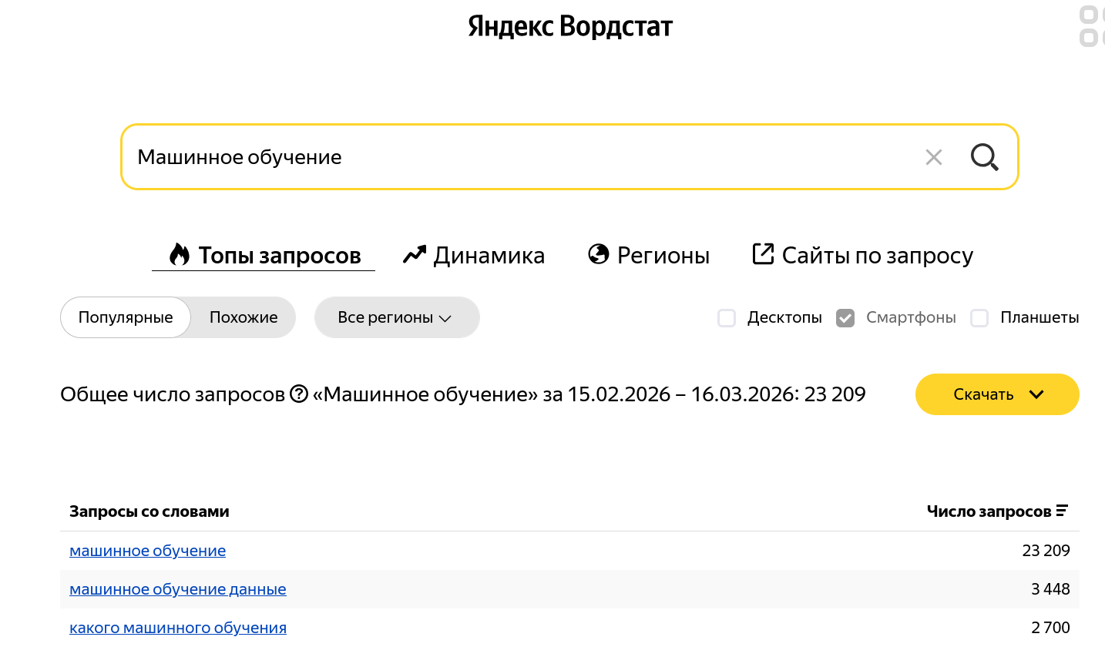
Рисунок 12. Иллюстрация запросов в Яндекс.Wordstat для мобильных устройств.
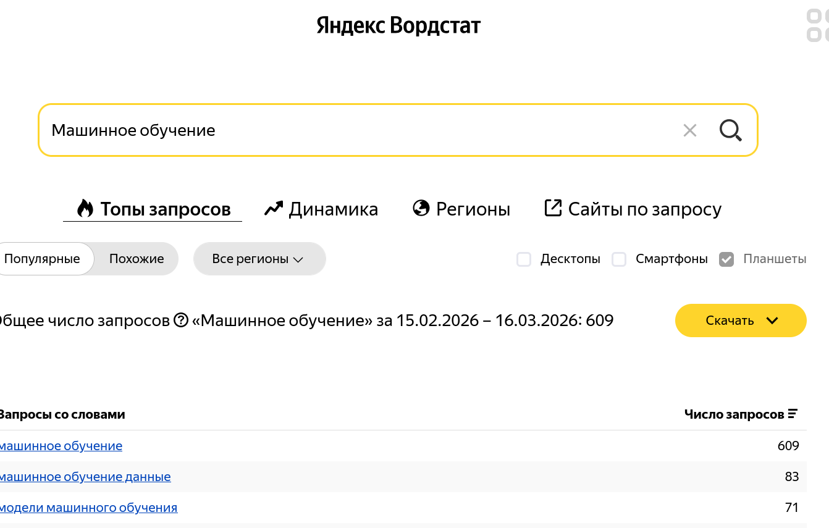
Рисунок 12. Иллюстрация запросов в Яндекс.Wordstat для планшетов.

Исходя из результатов можно сделать вывод о том, что тема
является довольно популярной. Зачастую пользователи обращаются с
таким запросом, используя десктопы и смартфоны, очень редко ищут с
планшетов.

Проведем аналогичное исследование для оставшихся запросов из дерева:
Запрос: Python
Все устройства | 1 214 149
ПК (Десктопы) | 897 170
Мобильные устройства | 309 086
Планшеты | 7 892

Запрос: PyTorch
Все устройства | 12 753
ПК (Десктопы) | 10 901
Мобильные устройства | 1 818
Планшеты | 34

Запрос: TensorFlow
Все устройства | 8 361
ПК (Десктопы) | 6 794
Мобильные устройства | 1 541
Планшеты | 25

Запрос: scikit-learn
Все устройства | 3 359
ПК (Десктопы) | 2 650
Мобильные устройства | 688
Планшеты | 19

Рассмотрим статистику по регионам:
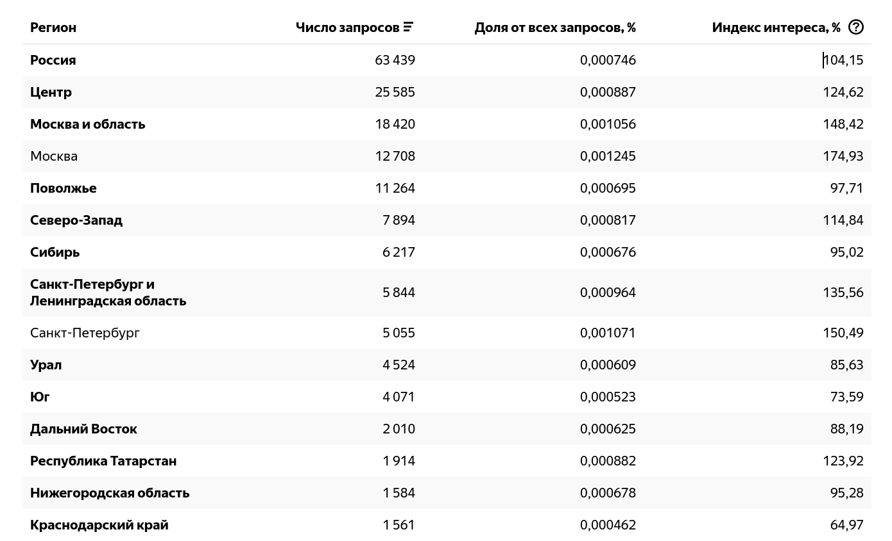
Рисунок 13. Иллюстрация запросов в Яндекс.Wordstat по регионам.

Наибольшее количество запросов выражено в столице, что объясняется геолокацией основных технологических компаний в этом регионе.
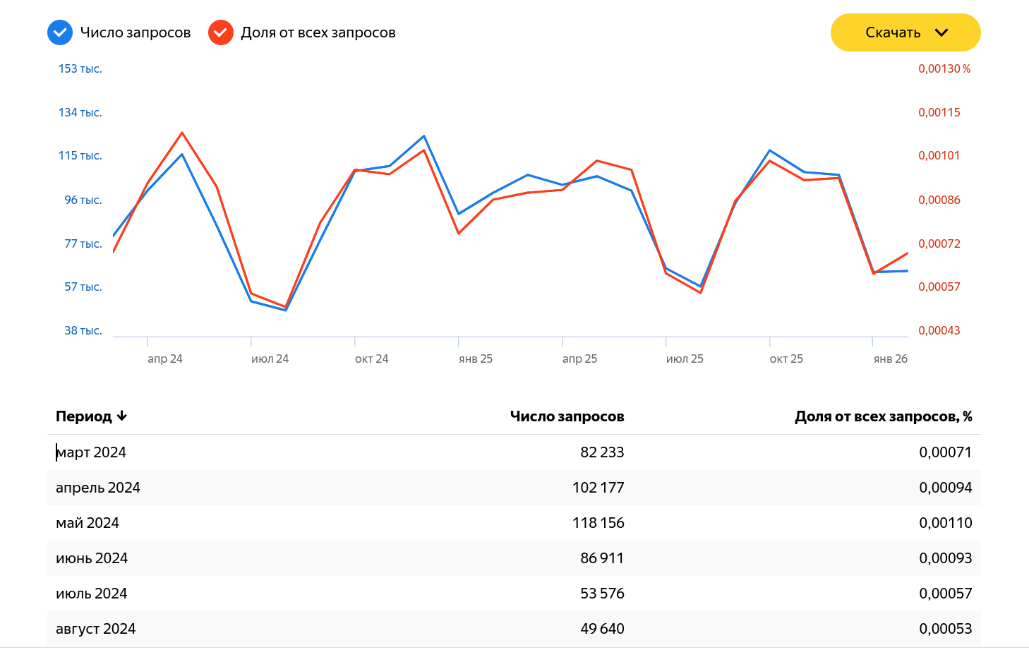
Рисунок 14. Иллюстрация динамики запросов в Яндекс.Wordstat для всех устройств
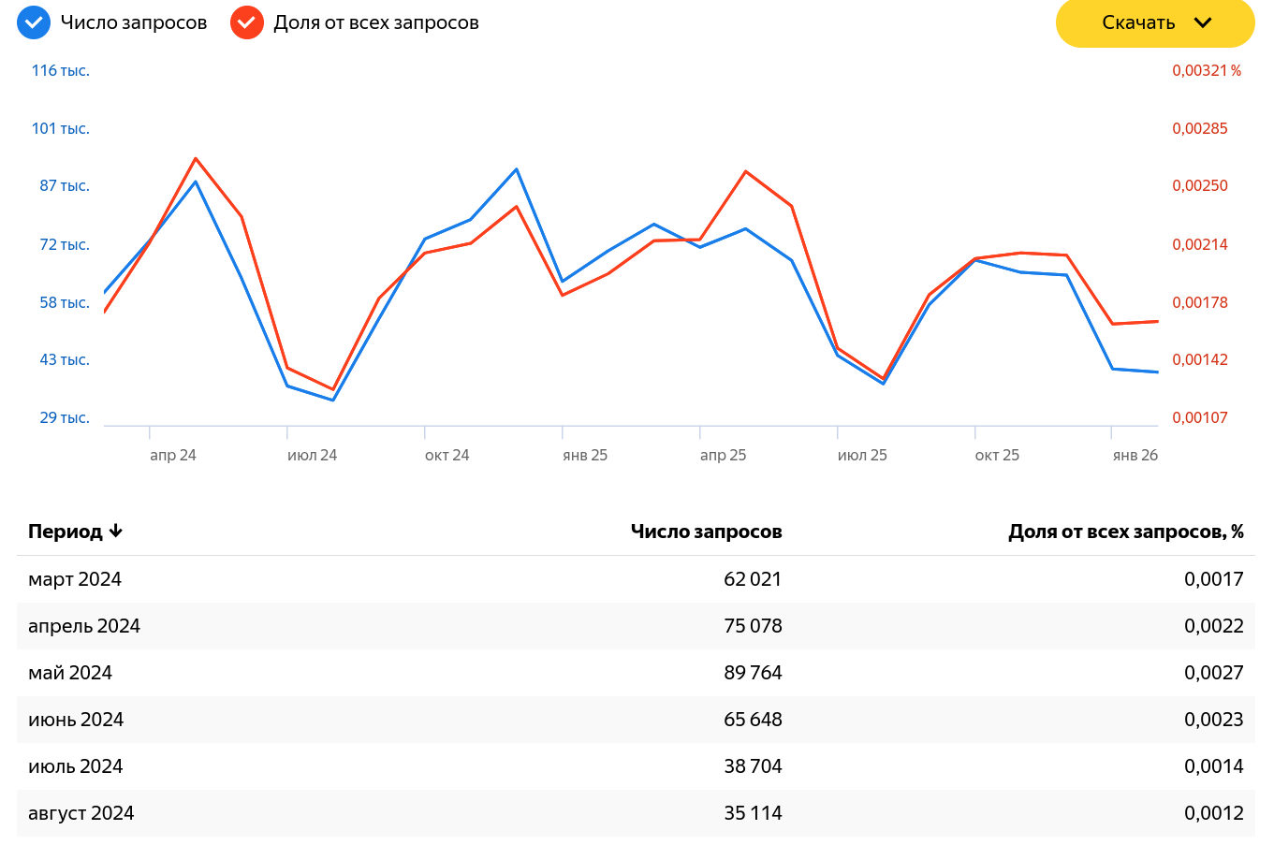
Рисунок 15. Иллюстрация динамики запросов в Яндекс.Wordstat для ПК

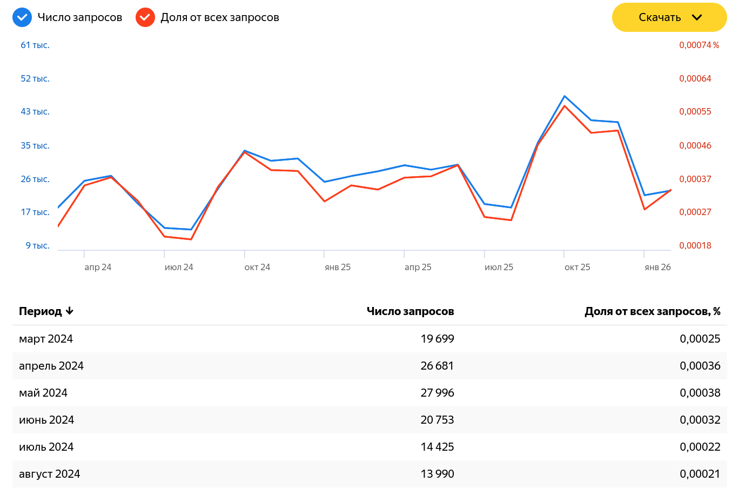
Рисунок 16. Иллюстрация динамики запросов в Яндекс.Wordstat для мобильных устройств.
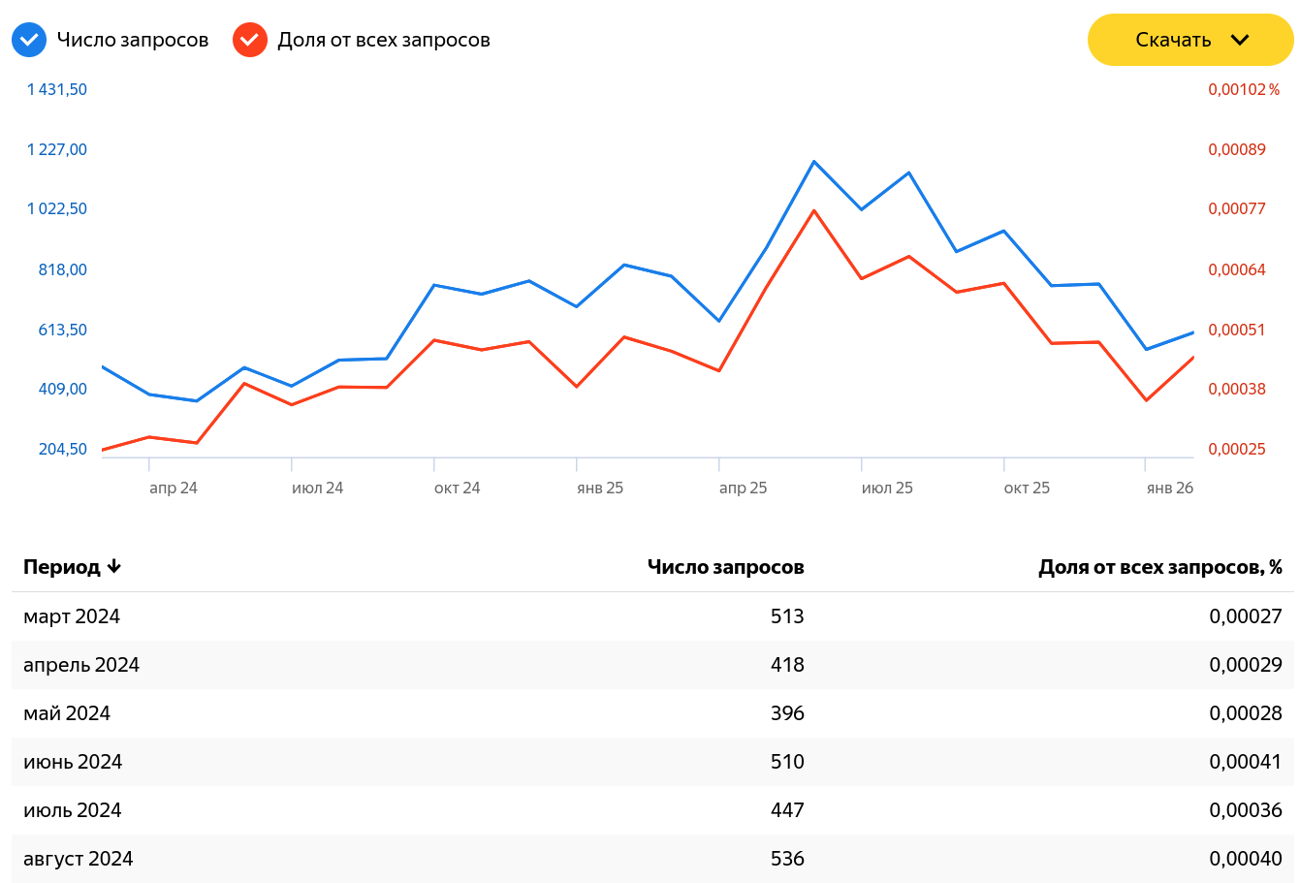
Рисунок 17. Иллюстрация динамики запросов в Яндекс.Wordstat для планшетов.
- Заключение
В ходе выполнения лабораторной работы я ознакомилась с инструментами Google.Trends и Яндекс.Wordstat. На примере предметной области «Машинное обучение» (Machine Learning) было построено дерево запросов и проведен комплексный анализ динамики их популярности.
Полученные результаты позволяют сделать следующие выводы:
- Динамика интереса: Анализ в Google.Trends выявил резкий скачок интереса к направлению машинного обучения в середине 2025 года, после чего наблюдается устойчивый рост, продолжающийся в 2026 году. Это подтверждает высокую актуальность технологий искусственного интеллекта в текущий период.
- Соотношение языков и инструментов: Сравнение запросов показало, что язык программирования Python кратно опережает по популярности специализированные библиотеки (TensorFlow, PyTorch, scikit-learn). При этом использование русскоязычных терминов в Яндекс.Wordstat обеспечивает более широкую поисковую выдачу по сравнению с англоязычными аналогами.
- Региональная специфика: Исследование подтвердило, что ситуация в РФ в целом соответствует мировым трендам. Внутри страны наибольшая концентрация интереса зафиксирована в Москве и Санкт-Петербурге, что объясняется высокой плотностью технологических компаний и образовательных центров в этих регионах.
- Специфика использования устройств: Статистика Яндекс.Wordstat показала, что для изучения Machine Learning пользователи чаще всего используют ПК (десктопы) и смартфоны, тогда как планшеты практически не применяются для данных целей. Например, для запроса «Python» количество обращений с ПК (897 170) почти в три раза превышает мобильный трафик (309 086).

